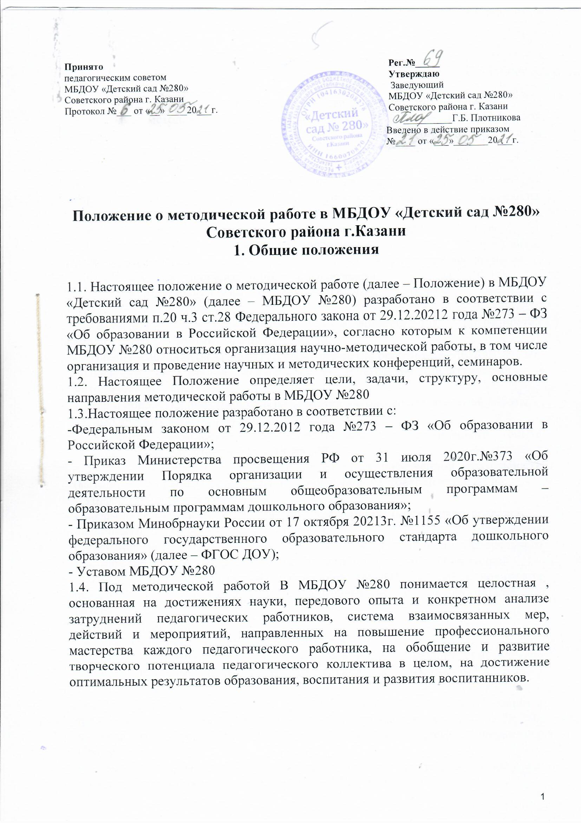

Цель, задачи и основные направления методической работы.
Цель методической работы в МБДОУ № 280- создание образовательной среды, способствующей реализации творческого потенциала педагога и педагогического коллектива.
Задачи методической работы:
- анализ, апробация и внедрение нового методического обеспечения образовательного процесса, способствующего реализации личностно-ориентированного социально-педагогического подхода;
- повышение профессионального мастерства педагогических работников;
-формирование у педагогических работников основных компетенций, необходимых для создания социальной ситуации развития воспитанников, соответствующей специфике дошкольного возраста.
Основные направления методической работы:
Аналитическая деятельность:
- мониторинг профессиональных и информационных потребностей педагогических работников МБДОУ № 280;
- создание и ведение базы данных о педагогических работниках МБДОУ № 280;
-выявление затруднений педагогических работников дидактического и методического характера;
- сбор и обработка информации о результатах учебно-воспитательной работы педагогических работников МБДОУ № 280;
- изучение, обобщение и распространение педагогического опыта педагогических работников МБДОУ № 280;
- изучение и анализ состояния и результатов собственной деятельности (методической работы), определение направлений ее совершенствования.
Информационная деятельность:
- формирование банка педагогической информации (нормативно-правовой, научно-методической, методической и др.);
- изучение нормативных правовых документов, в том числе Федерального Государственного образовательного стандарта дошкольного образования;
- ознакомление педагогических работников МБДОУ № 280 с новинками педагогической, психологической, методической и научно-популярной литературы;
- создание медиатеки.
Организационно-методическая деятельность:
- изучение запросов, методическое сопровождение и оказание практической помощи молодым специалистам, педагогическим работникам в период подготовки к аттестации, в межаттестационный и межкурсовой периоды;
- прогнозирование, планирование и организация повышения квалификации и профессиональной переподготовки педагогических работников МБДОУ № 280, оказание им информационно-методической помощи в системе непрерывного образования;
- организация и проведение мастер-классов, семинаров-практикумов, конкурсов;
- участие в разработке программы развития МБДОУ № 280;
-методическое сопровождение подготовки педагогов в конкурсах профессионального мастерства;
- организация про ведения экспертизы авторских методических материалов.
Консультационная деятельность:
- организация консультационной работы для педагогических работников МБДОУ № 280 (индивидуальное, групповое консультирование);
- разработка методических рекомендаций (в том числе образцов документов) для педагогических работников с целью повышения эффективности и результативности их труда, роста профессионального мастерства.

Структура методической работы.
3.1. В структуре методической работы МБДОУ № 280 функционируют:
- педагогический совет;
- временная творческая (рабочая) группа - добровольное профессиональное объединение педагогов. Создаются решения конкретной кратковременной творческой проблемы (например, подготовка к педагогическому совету, семинару и т.д.);
- аттестационная комиссия МБДОУ № 280.

Формы и содержание методической работы
Основными формами методической работы в МБДОУ № 280 являются:
- заседания педагогического совета МБДОУ № 280;
- методические конференции, семинары, совещания;
- методические занятия
- открытые занятия, мастер-классы, практикумы, круглые столы и т.д.;
- разработка учебно-методических материалов и документов;
- консультирование педагогических работников;
- самообразование педагогических работников;
- наставничество;
- иные формы.
Основным содержанием методической работы на заседаниях педагогического совета являются:
- разработка, обсуждение и принятие основной образовательной программы дошкольного образования МБДОУ № 280;
- анализ соответствия развивающей предметно-пространственной среды МБДОУ № 280 требованиям ФГОС;
- разработка организационно-методического сопровождения процесса реализации основной образовательной программы дошкольного образования МБДОУ № 280;
- анализ результатов самообразования педагогических работников;
- анализ выполнения планов работы;
- анализ рекомендаций аттестационной комиссии;
- выработка и реализация комплекса мер по повышению квалификации педагогических работников.
Методические совещания проводятся в целях решения конкретных вопросов реализации основной образовательной программы дошкольного образования. Методические совещания организуются и проводятся старшим воспитателем и (или) заведующим МБДОУ № 280.
Методические конференции и семинары проводятся для рассмотрения результатов исследований по проблемам дошкольного образования, путей дальнейшего совершенствования деятельности МБДОУ № 280, внедрения новых методов и средств образования и т.д. В ходе методических конференций и семинаров обобщается и пропагандируется опыт как отдельных педагогических работников МБДОУ № 280, так и МБДОУ № 280 в целом. По наиболее важным методическим вопросам, могут проводиться методические конференции и семинары муниципального и республиканского уровня.
В ходе методических конференций и семинаров, как правило, вырабатываются рекомендации, которые утверждаются приказом заведующего МБДОУ № 280.
Методические занятия (семинары, семинары-практикумы, открытые просмотры и т.д.) проводятся по плану работы МБДОУ № 280, по наиболее сложным важным вопросам основной образовательной программы дошкольного образования. Методические занятия проводятся наиболее подготовленными педагогическими работниками МБДОУ № 280 в целях обмена опытом, оказания помощи иным педагогическим работникам. Открытые занятия обсуждаются на педагогических советах МБДОУ № 280.

Организация методической работы МБДОУ№ 280
Руководство методической работой осуществляет заведующий МБДОУ № 280.
Планирование методической работы в МБДОУ № 280 осуществляется на учебный год. План методической работы МБДОУ № 280 является частью плана работы МБДОУ № 280 на учебный год.
Организация методической работы возлагается на старшего воспитателя МБДОУ № 280, который:
- координирует и контролирует работу педагогов по всем направлениям педагогической деятельности;
- обобщает, систематизирует в методическом кабинете и пополняет методическую копилку докладами, сообщениями, сделанными на заседаниях Педагогического совета, семинарах, конспектами отрытых мероприятий.
- планирует проведение семинаров, практикумов, которые служат для повышения педагогического мастерства педагогов, проведение открытых показательных мероприятий, мастер- классов для демонстрации методов образовательной и воспитательной работы.

Делопроизводство
В номенклатуру дел по методической работе входят:
- нормативно-правовые и инструктивно-методические документы (приказы, положения, распоряжения, инструктивные письма по методической работе);
- база данных по педагогическим работникам МБДОУ № 280;
- протоколы и материалы методических органов МБДОУ № 280
- годовые планы и отчеты по методической работе;
- перспективные планы и материалы по повышению квалификации педагогических работников МБДОУ № 280;
- материалы по профессиональным конкурсам;
- учебно-методические пособия, разработанные педагогическими работниками МБДОУ № 280.

Заключительные положения
Срок действия Положения до замены новым.
МБДОУ №280 обеспечивает доступность и открытость информации путем размещения настоящего Положения на официальном сайте детского сада в сети интернет edu.tatar.ru.

